УДК 625.73
ПАРАМЕТРИ ПРОЦЕСУ УЩІЛЬНЕННЯ ҐРУНТУ ҐРУНТОУЩІЛЬНЮВАЛЬНИМИ МАШИНАМИ З ПРОФІЛЬНИМИ ПОВЕРХНЯМИ РОБОЧОГО ОРГАНУ
ГЛАВАЦЬКИЙ К.Ц.¹, к.т.н., доц.,
ЧЕРКУДІНОВ В.Е.^{2*}, асистент, пошукач.,
ПРОСКУРНЯ В.М.^{3*}, асистент, пошукач.
¹Кафедра «Прикладна механіка та матеріалознавство», Дніпропетровський національний університет залізничного транспорту імені академіка В. Лазаряна, вул. Лазаряна, б.2, м. Дніпро, Україна, тел. +38(067)5639845, e-mail: kazimir.glavatskii@mail.ru ORCID ID: 0000-0002-3353-2543
^{2*}Кафедра «Прикладна механіка та матеріалознавство», Дніпропетровський національний університет залізничного транспорту імені академіка В. Лазаряна, вул. Лазаряна, б.2, м. Дніпро, Україна, тел. +38(098)0980090, e-mail: vol_na@mail.ru
^{3*}Кафедра «Прикладна механіка та матеріалознавство», Дніпропетровський національний університет залізничного транспорту імені академіка В. Лазаряна, вул. Лазаряна, б.2, м. Дніпро, Україна, тел. +38(067)9996722, e-mail: vitnik@ukr.net

Анотація. Постановка проблеми. Інтенсифікація процесу ущільнення насипного ґрунту можлива, зокрема, за рахунок прискорення його ущільнення шляхом збільшення робочих напружень на поверхні контакту робочих органів з ґрунтом. Для усунення можливості вислизання ґрунту з-під робочих органів внаслідок його пластичних деформацій пропонується розробка нових конструкцій робочих органів ґрунтоущільнювальних машин (ГУМ) зі спеціальними профільними робочими поверхнями для підвищення ефективності ведення робіт.
Мета статті. Визначити групи параметрів, які характеризують процес ущільнення ґрунту теоретичним і експериментальним шляхом. Висновок. Напруження на межі контакту робочих поверхонь з ґрунтом для усіх досліджених профілів робочих поверхонь вальців котків перевищує відповідне напруження для традиційного циліндричного котка на 50…90%, що свідчить про інтенсифікацію процесу ущільнення грунту за рахунок спеціального виконання робочої поверхні такого профілю, який обмежує вислизання грунту з-під робочої поверхні котка, тобто блокує його під котком.

Ключові слова: ґрунт, коток, віброплита, тиск, спеціальний профіль, ущільнення, опір, дослідження.

ПАРАМЕТРЫ ПРОЦЕССА УПЛОТНЕНИЯ ГРУНТА ГРУНТОУПЛОТНЯЮЩИМИ МАШИНАМИ С ПРОФИЛЬНЫМИ ПОВЕРХНОСТЯМИ РАБОЧЕГО ОРГАНА
ГЛАВАЦКИЙ К. Ц.¹, к.т.н., доц.,
ЧЕРКУДІНОВ В. Е.^{2*}, ассистент, соискатель,
ПРОСКУРНЯ В. Н.^{3*}, ассистент, соискатель.
¹Кафедра «Прикладная механика и материаловедение», Днепропетровский национальный университет железнодорожного транспорта имени академика В. Лазаряна, вул. Лазаряна, бы.2, м. Днепр, Украина, тел. +38(067)5639845, e-mail: kazimir.glavatskii@mail.ru ORCID ID: 0000-0002-3353-2543
^{2*}Кафедра «Прикладная механика и материаловедение», Днепропетровский национальный университет железнодорожного транспорта имени академика В. Лазаряна, вул. Лазаряна, бы.2, м. Днепр, Украина, тел. +38(098)0980090, e-mail: vol_na@mail.ru
^{3*}Кафедра «Прикладная механика и материаловедение», Днепропетровский национальный университет железнодорожного транспорта имени академика В. Лазаряна, вул. Лазаряна, бы.2, м. Днепр, Украина, тел. +38(067)9996722, e-mail: vitnik@ukr.net

Аннотация. Постановка проблемы. Интенсификация процесса уплотнения насыпного грунта возможна, в частности, за счет ускорения его уплотнения путем увеличения рабочих напряжений на поверхности контакта рабочих органов с почвой. Для устранения возможности ускользания почвы из-под рабочих органов вследствие его пластических деформаций предлагается разработка новых конструкций рабочих органов ґрунтоущільнювальних машин (ГУМ) со специальными профильными рабочими поверхностями для повышения эффективности ведения работ. Цель статьи. Определить группы параметров, характеризующих процесс уплотнения грунта теоретическим и экспериментальным путем. Вывод. Напряжение на границе контакта рабочих поверхностей с грунтом для всех исследованных профилей рабочих поверхностей вальцов катков превышает соответствующее напряжение для традиционного цилиндрического катка на 50...90%, что свидетельствует об интенсификации процесса уплотнения почвы за счет специального выполнения рабочей поверхности такого профиля, который ограничивает ускользания почвы из-под рабочей поверхности катка, то есть блокирует его под катком.

Ключевые слова: почва, каток, виброплита, давление, специальный профиль, уплотнения, сопротивление, исследование.

THE PROCESS PARAMETERS OF COMPACTION MACHINES FOR SOIL COMPACTION WITH PROFILED WORKING SURFACES

GLAVATSKYI K.¹, Ph. D., associate Professor,
CHERKUDINOV V.^{2*}, assistant
PROSKURNYA V.^{3*}, assistant
¹Department "Applied mechanics and materials science", Dnipropetrovsk national University of railway transport named after academician V. Lazaryan, Lazaryana str., 2, Dnipro city, Ukraine., tel. +38(067)5639845, e-mail: kazimir.glavatskii@mail.ru ORCID ID: 0000-0002-3353-2543
^{2*}Department "Applied mechanics and materials science", Dnipropetrovsk national University of railway transport named after academician V. Lazaryan, Lazaryana str., 2, Dnipro city, Ukraine., tel. +38(098)0980090, e-mail: vol_na@mail.ru
^{3*}Department "Applied mechanics and materials science", Dnipropetrovsk national University of railway transport named after academician V. Lazaryan, Lazaryana str., 2, Dnipro city, Ukraine., tel. +38(067)9996722, e-mail: vitnik@ukr.net

Abstract. Statement of the problem. The intensification of the process of compaction of loose soil made possible, in part, by accelerating its seals by increasing the working voltage on the contact surface of the working bodies with soil. To eliminate the possibility of escape of soil from under the working bodies due to plastic deformations it is proposed to develop new constructions of the working bodies rantoul machines (GUM) with special profiled working surfaces to improve the efficiency of doing work. The purpose of the article. To determine the group of parameters characterizing the process of compaction of the theoretical and experimental way. Conclusion. The voltage at the boundary of contact of working surfaces primer for all studied profiles of working surfaces of rollers of rollers higher than the corresponding voltage for a traditional cylindrical roll of 50...90%, that testifies to the intensification of the process of soil compaction due to the special execution of the working surface of such a profile, which limits the escape of soil from under the working surface of the roller, that is, locks it under the roller.

Keywords: soil, roller, plate, pressure, special profile, the seal resistance, the study.

Постановка проблеми. Інтенсифікація процесу ущільнення насипного ґрунту можлива, зокрема, за рахунок прискорення його ущільнення шляхом збільшення робочих напружень на поверхні контакту робочих органів з ґрунтом. Для усунення можливості вислизання ґрунту з-під робочих органів внаслідок його пластичних деформацій пропонується розробка нових конструкцій робочих органів ґрунтоущільнювальних машин (ГУМ) зі спеціальними профільними робочими поверхнями для підвищення ефективності ведення робіт. Створення нових робочих органів відстає від сучасних технологічних вимог, що пред'являються до машин, задіяних у поопераційній технології ущільнення через відсутність науково обґрунтованих методик, зокрема для котків і віброплит.
Існуюча технологія ущільнення ґрунтів заснована на методиках розрахунку універсальних робочих органів ГУМ з гладенькою робочою поверхнею, як правило, рекомендує використовувати статичний метод ущільнення ґрунту, при якому необхідна величина кінцевої щільності досягається за рахунок багаторазового проходження котками чи віброплитами, при цьому шар ущільнюваного ґрунту традиційно знаходиться у межах 0,1…0,15 м.
Мета статті. Основна мета роботи – визначити групи параметрів, які характеризують процес ущільнення ґрунту теоретичним і експериментальним шляхом.
Ситуація, що склалася, показує, що забезпечення необхідного ущільнення при зниженні кількості проходів є актуальним завданням даних досліджень. Так само є необхідність в отриманні нових закономірностей, які описують процес ущільнення в залежності від різних факторів.
В якості спеціалізованого ущільнюючого пристрою розглядається профільна ущільнювальна поверхня котка чи віброплити зі спрямованими вертикальними коливаннями. Процес ущільнення ґрунту котком чи вібраційною плитою характеризуються трьома групами параметрів: конструкційними, технологічними і значущими параметрами.
Виклад основного матеріалу. До конструкційних параметрів віброплит і котків відносяться: геометричні розміри опорної поверхні вальця котка (його зовнішній діаметр D і ширина B), довжина опорної L_{о} і похилої поверхні L_{п} поверхні віброплити, маса G вальця котка чи віброплити і ширина віброплити b, вид профільної поверхні.
Технологічні параметри процесу ущільнення характеризуються наступними величинами (рис. 1): довжина контактної частини похилої поверхні віброплити L_{к}, середня висота відсипаного шару ґрунту H, середня висота шару осаду ґрунту після вібраційного ущільнення ΔH, кут атаки α, збільшення щільності ∆ρ, загальна необхідна висота ґрунтової основи h, технологічна швидкість руху робочого органа ϑ.
Серед них можливо виділити основні параметри, такі як ΔH, α, ϑ, які суттєво впливають на стан і характеристики ущільненого ґрунту.
Щільність ущільнюваного ґрунту ρ₀, вологість θ і кінцева щільність ρ_{кін} є значущими функціональними параметрами, відомими в процесі роботи і які впливають на процес ущільнення ґрунту.
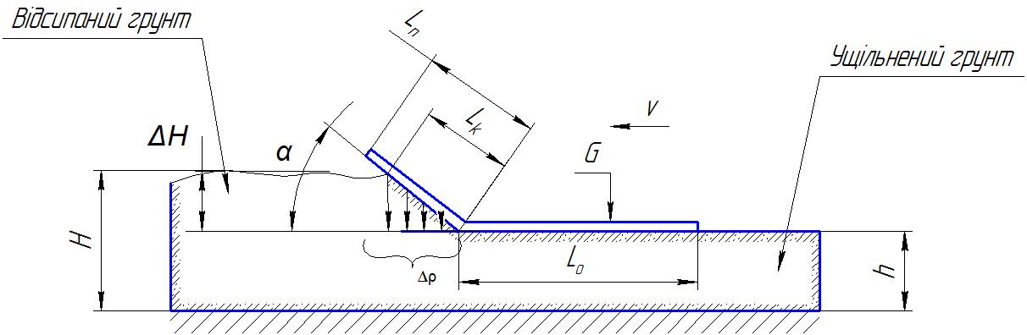

Рис. 1. Параметри, які впливають на процес ущільнення ґрунту віброплитою

Група параметрів, які визначаються конструктивно, обґрунтована технологією ущільнення та основними характеристиками базової віброплити, а непрямі параметри цієї ж групи розраховуються за існуючими методиками розрахунку будівельно-дорожніх машин. При оптимальних значеннях параметрів досягається найбільший ефект ущільнення при менших витратах. Значення цих параметрів взаємопов'язані і залежать від типу ґрунту, товщини ущільнюваного шару та необхідної кінцевої щільності.
Пропонується наступна послідовність розрахунку віброплит, виконаних з двох контактних поверхонь прямокутної форми з гладенькою поверхнею (рис. 2).
1. Мінімальний розмір основи віброплити повинен бути більше товщини ущільнюваного шару, b ≥ H.
Ширину віброплити оптимально вибирати в межах b = 0,45 м.
2. Довжину опорної поверхні віброплити доцільно визначати як L_{о} = 1,2b.
3. Питомий статичний тиск визначати, як Р_{ст} = G/A,
де A – опорна площа:
A = (L_{к} + L_{о})∙b.

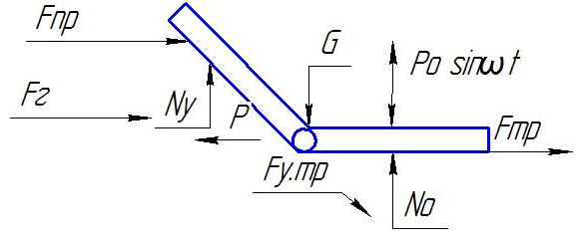
Рис. 2. Розрахункова схема роботи віброплити

F_{г} – сила пасивного тиску маси грунту; F_{пр} – сила тертя, переміщення призми волочіння;
N_{у} – вертикальна реакція на похилій поверхні; P – тягове зусилля; G – вага віброплити;
F_{у.тр} – сила тертя на похилій поверхні;
N_{о} – вертикальна реакція на прямолінійної поверхні; F_{тр} – сила тертя на прямолінійної поверхні; t – час впливу.

4. Час прикладання навантаження визначається як:
$t={\left(L_{o}+cosα\frac{H-h}{sinα}\right)}/V$. (1)
5. Опір пересуванню базової машини:
F_{m} = m_{m}g∙ρ(f + i), (2)
де m_{m} – маса машини, кг;
f – коефіцієнт опору пересуванню;
i – найбільший подовжній ухил покриття.
6. Опір, що виникає при русі віброплити, складається із сил вертикальних реакцій на похилій і прямолінійною поверхнях, а також сил пасивного тиску маси ґрунту, тертя переміщення призми волочіння, тертя на похилій поверхні, тертя на прямолінійної поверхні, які визначаються наступним чином:

$F_{c}=\frac{γH^{2}B}{2}tg^{2}\left(45x+\frac{ρ}{2}\right)+2cHBtg\left(45+\frac{ρ}{2}\right);$ (3)

F_{Пр} = Vgρμ₁μ₂, (4)

де V – об’єм призми волочіння, м³;
ρ – щільність ґрунту, кг/м³;
μ₁ – коефіцієнт внутрішнього тертя ущільнюва-ного матеріалу;
μ₂ – коефіцієнт опору переміщенню призми ґрунту по ґрунту.

F_{тр} = μN_{о}, (5)

де μ – коефіцієнт опору переміщенню віброплити при роботі.
Опір на подолання підйому:
F_{под} = mgα, (6)
де α – підйом у рад.
7. Для передбачуваних типових умов роботи ГУМ із застосуванням вібраційного впливу величини F_{под} → 0 і f_{пр} → 0, що дозволяє ними знехтувати.
Тягове зусилля, необхідне для подолання опору при роботі плити:
$T_{c}=F_{тр}+F_{пр}+F_{у тр}+F_{с}.$ (7)
Тягове зусилля машини визначається як:
$P=\frac{N}{V∙270}$, (8)
де N – потужність тягової машини;
V – швидкість поступального руху.
Тягове зусилля необхідно перевірити на можливість його реалізації за умовами зчеплення:
mg∙φ_{сц} > T_{c},
де mg – зчіпна вага машини;
φ_{сц} – коефіцієнт зчеплення коліс з поверхнею дороги.

Під час роботи віброплита надає багаторазове додаткове навантаження, що викликає тиксотропні зміни у ґрунті, які зменшують опір зрушенню і сприяють перебудові структури для оптимального ущільнення. Функціональні параметри отримані у вигляді поправочних коефіцієнтів для аналогічних методик ущільнення ґрунтів, на основі встановлених закономірностей.
Для підтвердження або спростування вище сказа-ного, необхідно провести ряд експериментальних досліджень.
Одним з варіантів експериментальних досліджень, є використання методів імітаційного моделювання на основі сучасних програмних комплексів, створення математичної моделі, засноване на виборі реологічної моделі ґрунту, і встановлення значимих параметрів процесу ущільнення ґрунту в лабораторних умовах.
Зокрема, проведені експериментальні дослідження для з’ясування ефективності роботи котків з вальцями спеціального профілю (ребристих вальців з прямокутними і конічними поверхнями).
Варіанти фізичних моделей ребристих котків показані на рис. 3.

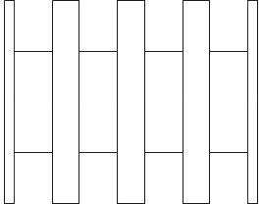
а) б)
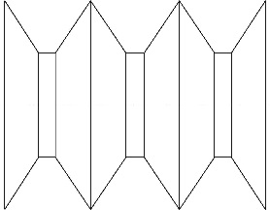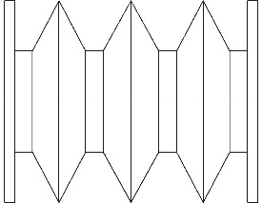
в) г)
Рис. 3. Фізичні моделі ребристих котів з:
а) - циліндричною ступеневою формою без бічних тонких циліндричних дисків; б) - циліндричною ступеневою формою з бічними тонкими циліндричними дисками; в) – конічно-циліндричною робочою поверхнею без бічних тонких циліндричних дисків; г) - конічно-циліндричною робочою поверхнею з бічними тонкими циліндричними дисками

Постійними параметрами для проведення досліджень прийняті наступні: категорія ґрунту, швидкість ущільнення, товщина відсипки ґрунту, вага вальця котка, вологість ґрунту.
Змінними параметрами при проведенні досліджень прийняті наступні: кількість проходів n, кількість виступних частин, та профіль робочої частина вальця котка.
Фото процесу ущільнення грунту фізичними моделями ребристих котків показані на рис. 4.
За результатами досліджень побудовані графічні залежності, показані на рис. 5, 6, 7, 8, 9.
Вертикальна осаду h₁ отримана вимірюванням товщини шару грунту до та після ущільнення.
Жорсткість с визначена як співвідношення ваги котка до вертикальної осаду h₁.
Характеристика ущільнення грунту Р_{у} отримана шляхом вимірювання вертикального зусилля при втисканні у його поверхню циліндричного зразка заданого об’єму.

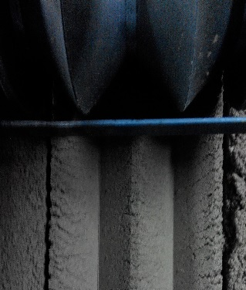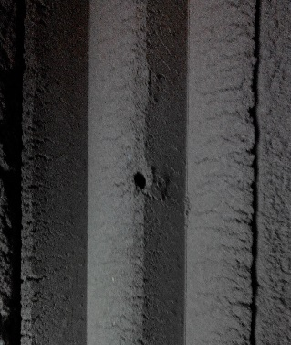
а)
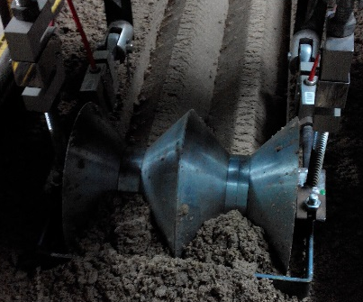

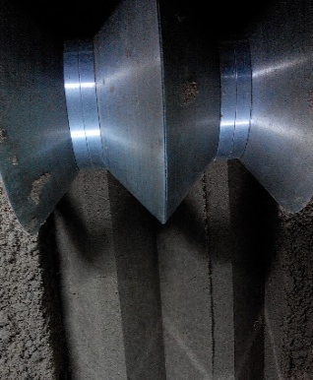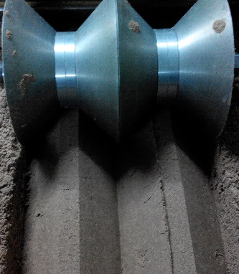
б)
Рис. 4. Фото процесу ущільнення грунту фізичними моделями ребристих котів з: а) – конічно-циліндричною робочою поверхнею з бічними тонкими циліндричними дисками циліндричних дисків; б) – конічно-циліндричною робочою поверхнею без бічних тонких циліндричних дисків

Горизонтальна складова опору коченню вальця котка Р_{г} визначена вимірювальною системою.
Напруження σ визначено як співвідношення ваги котка до площі контакту його робочої поверхні з ґрунтом, яка, в свою чергу визначена за розмірами фізичних моделей котків.
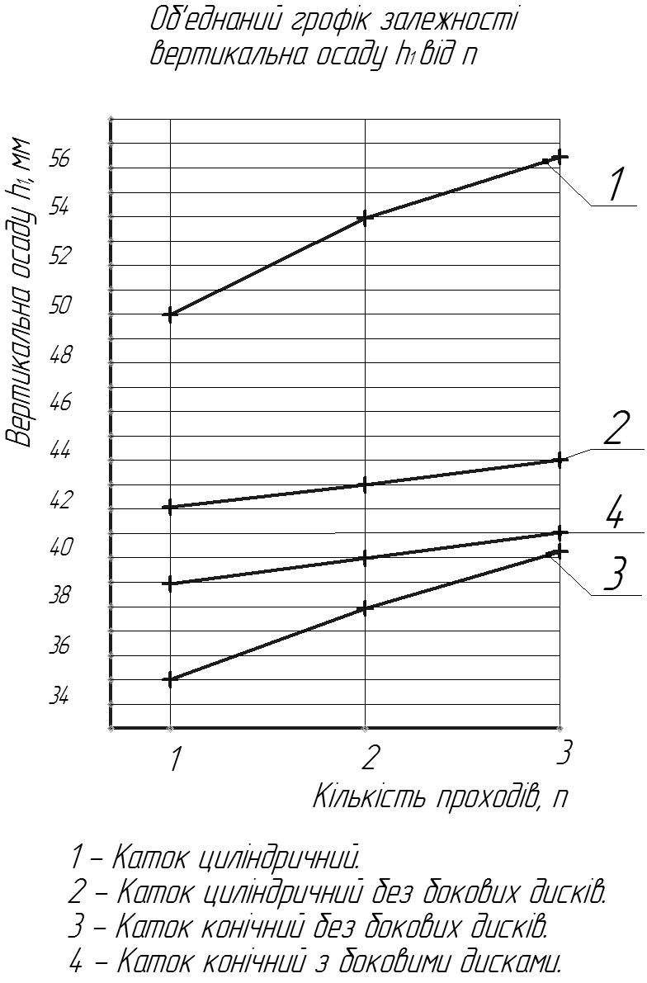

Рис. 5. Графіки залежності вертикальної осаду h₁ від кількості проходів n для вальця котка з: 1 – цилін-дричною формою робочої поверхні; 2 – циліндричною ступеневою формою без бічних тонких циліндричних дисків; 3 – конічно-циліндричною робочою поверхнею без бічних тонких циліндричних дисків; 4 - конічно-циліндричною робочою поверхнею з бічними тонкими циліндричними дисками

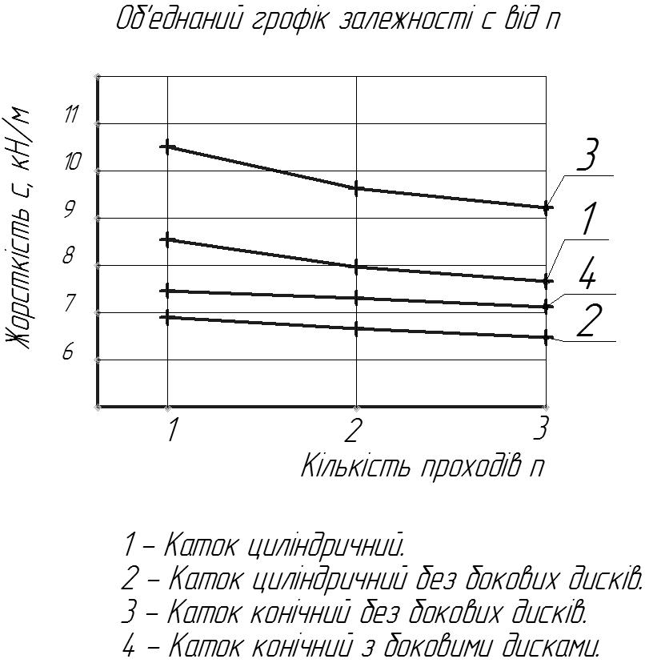

Рис. 6. Графіки залежності жорсткості с від кількості проходів n для вальця котка з:
1 – циліндричною формою робочої поверхні;
2 – циліндричною ступеневою формою без бічних тонких циліндричних дисків; 3 – конічно-циліндричною робочою поверхнею без бічних тонких циліндричних дисків; 4 - конічно-циліндричною робочою поверхнею з бічними тонкими циліндричними дисками
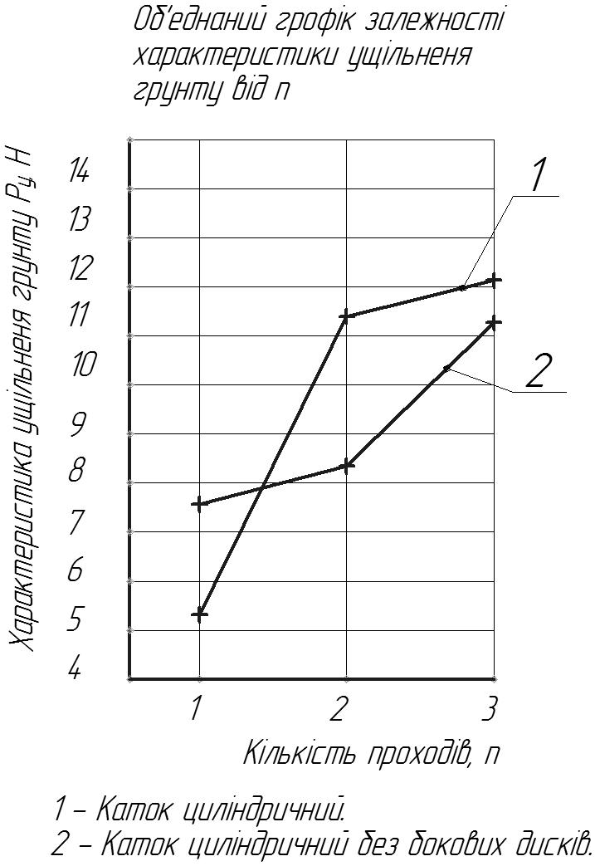

Рис. 7. Графіки залежності характеристики ущільнення грунту Р_{у} від кількості проходів n для вальця котка з: 1 – циліндричною формою робочої поверхні; 2 – циліндричною ступеневою формою без бічних тонких циліндричних дисків

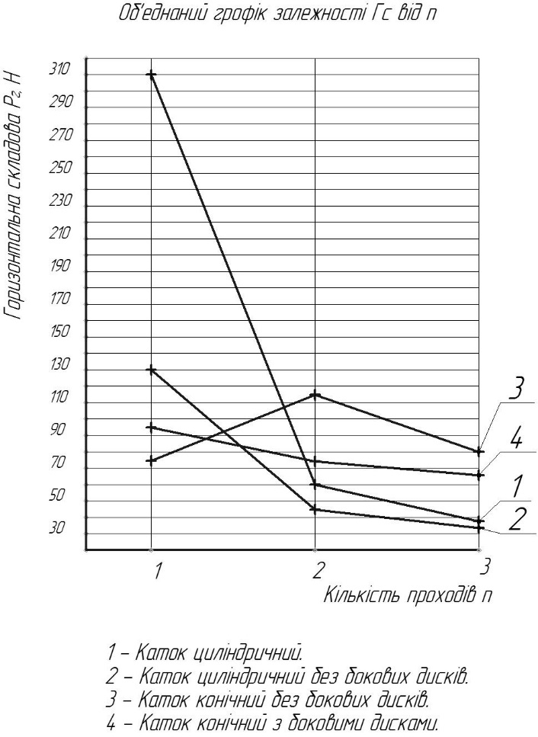
Рис. 8. Графіки залежності горизонтальної скла-дової опору коченню вальця котка Р_{г} від кількості проходів n для вальця котка з: 1 – циліндричною фор-мою робочої поверхні; 2 – циліндричною ступеневою формою без бічних тонких циліндричних дисків;
3 – конічно-циліндричною робочою поверхнею без бічних тонких циліндричних дисків; 4 - конічно-циліндричною робочою поверхнею з бічними тонкими циліндричними дисками
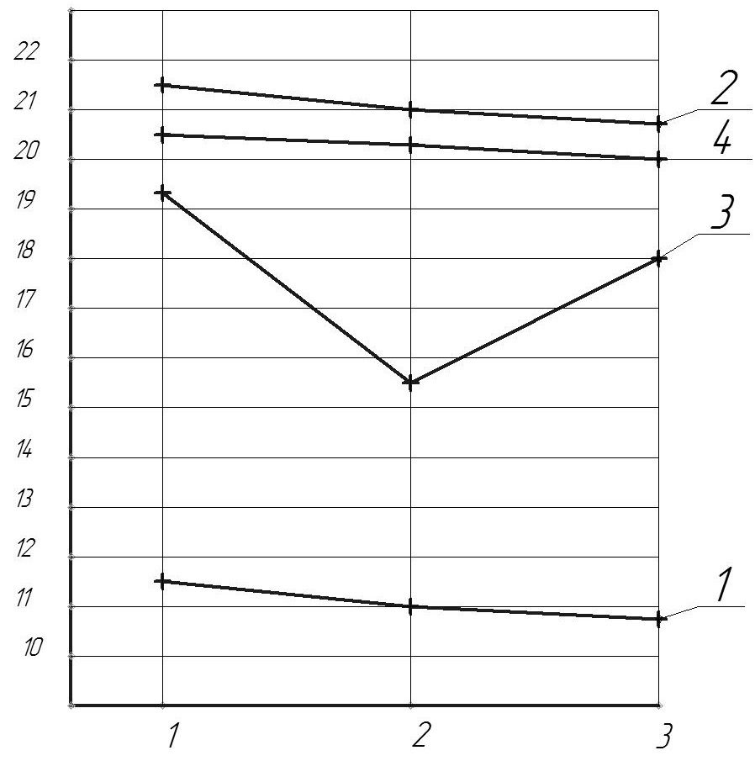

Рис. 9. Графіки залежності напруження σ від кількості проходів n для вальця котка з: 1 – цилін-дричною формою робочої поверхні; 2 – циліндричною ступеневою формою без бічних тонких циліндричних дисків; 3 – конічно-циліндричною робочою поверхнею без бічних тонких циліндричних дисків; 4 - конічно-циліндричною робочою поверхнею з бічними тонкими циліндричними дисками

Висновок. За результатами досліджень ребристих вальців котків можна зробити наступні висновки.
При співставленні ефективності роботи ребрис-тих вальців котків з гладенькими вальцями очевидно:
- вертикальна осаду h₁ для вальця котка з циліндричною та циліндричною ступеневою формою робочої поверхні без бічних тонких циліндричних дисків має більше значення порівняно з котками з конічно-циліндричною робочою поверхнею без бічних тонких циліндричних дисків та з бічними тонкими циліндричними дисками;
- найбільша жорсткість с відповідає конічно-циліндричній робочій поверхні без бічних тонких циліндричних дисків, а найменша - циліндричній ступеневій формі без бічних тонких циліндричних дисків;
- характеристики ущільнення грунту Р_{у} попередньо визначена для вальця котка з циліндричною ступеневою формою робочої поверхні без бічних тонких циліндричних дисків, яка порівняно з циліндричною традиційною формою робочої поверхні дещо нижча (на 30…35%);
- горизонтальна складова опору коченню вальця котка Р_{г} найменша для вальця з циліндричною ступеневою формою без бічних тонких циліндричних дисків, і знаходиться для усіх досліджених поверхонь значно нижче, ніж у традиційного котка з гладенькою циліндричною поверхнею після першого проходу;
- напруження σ на межі контакту робочих поверхонь з ґрунтом для усіх досліджених профілів робочих поверхонь вальців котків перевищує відповідне напруження для традиційного циліндричного котка на 50…90%, що свідчить про інтенсифікацію процесу ущільнення грунту за рахунок спеціального виконання робочої поверхні такого профілю, який обмежує вислизання грунту з-під робочої поверхні котка, тобто блокує його під котком.

ПЕРЕЛІК ВИКОРИСТАНИХ ДЖЕРЕЛ
1. Машини для земляних робіт: Підручник /Л.А. Хмара, С.В Кравець, М П. Скоблюк та ін.; за заг. ред д. т. н., проф. Л.А Хмари, та д. т. н., проф. С.В. Кравця - X.: ХНАДУ, 2014 - 548 с.
2. Машини для земляних робіт: Навчальний посібник /Хмара Л.А., Кравець С.В., Нічке Л.В., Назаров Л.В., Скоблюк М.П., Нікітін В.Г. Під загальною редакцією проф. Хмари Л.А. та проф. Кравця С.В. Рівне – Дніпропетровськ – Харків. – 2010. – 557 с.
3. Блохін В.С., Маліч М.Г. Основні параметри технологічних машин. Машини для земляних робіт: У 2 ч.: Навч. посіб. – К.: Вища шк., 2006. – Ч. 1. – 497 с.
4. Пат. 98823 Україна, МПК⁹ Е01 С 19/28. Ґрунтоущільнювальна машина. Главацький К.Ц., Небесний М.К., Посмітюха О.П., Проскурня В.М.; заявник і власник патенту Дніпропетровський національний університет залізничного транспорту ім. акад. В. Лазаряна. - № 201007379 ; заявл. 14.06.2010; опубл. 25.06.2012,
Бюл. № 12.
5. Пат. 101518 Україна, МПК⁹ Е01 С 19/28. Ґрунтоущільнювальна машина. Главацький К.Ц., Небесний М.К., Посмітюха О.П., Проскурня В.М., Черкудінов В.Е.; заявник і власник патенту Дніпропетровський національний університет залізничного транспорту ім. акад. В. Лазаряна. - № а2011 033351; заявл. 21.03.2011; опубл. 25.09.2012, Бюл. № 18.
6. Пат. 99342 Україна, МПК⁹ Е01 С 19/28, Ґрунтоущільнювальна машина. Главацький К.Ц., Небесний М.К., Посмітюха О.П., Проскурня В.М., Радкевич А.В., Яковлєв С.О.; заявник і власник патенту Дніпропетровський національний університет залізничного транспорту ім. акад. В. Лазаряна. - № 201011235; заявл. 20.09.2010; опубл. 10.08.2012, Бюл. №15.
7. Технологические карты на уплотнение грунта обратных засыпок в стесненных условиях промышленного и гражданського строительства. Выпуск I и II. Бюро внедрения ЦНИИОМТП Госстроя СССР. Москва 1978, 1980.3. Институт горного дела Сибирского отделения Российской Академии наук [Электронный ресурс] ― Режим доступу:http://www.misd.ru/cooperation/commercial/10103. ― Усиление фундаментов набивными сваями. Глубинное уплотнение грунтов.
8. Хархута Н.Я., Васильев И.М. Прочность, устойчивость и уплотнение грунтов земляного полотна автомобильных дорог. М.,Транспорт, 1975.
9. Указания по проектированию земляного полотна автомобильных дорог. СН 449-72. М., Стройиздат, 1973.
10. stroy-technics.ru

REFERENCES
1. Machines for earth work: Textbook /L. A. Cloud, C. Tailor, M. p. Kobluk, etc.; for zag. ed doctor of technical Sciences, Professor L. And the Clouds, and doctor of engineering, Professor S. V. Kravets - X.: hnadu, 2014 - 548 p.
2. The earth-moving machine: a tutorial /Khmara L. A., Kravets V. S., Nichke L. V., Nazarov, L. V., Sabluk M. P., Nikitin V. G. Under the General editorship of Professor Cloud in L. A. and Professor Kravets V. S. Exactly – Dnepropetrovsk – Kharkov. – 2010. – 557 p.
3. Blokhin S. V., Malich N. G. The main parameters of technological machines. Machines for earth work: 2 h.: Proc. manual. – K.: Higher HQ., 2006. – Part 1. – 497 p.
4. Pat. 98823 Ukraine, МПК9 E01 With 19/28. Rantoul machine. Glavatskyi K. C., M. C. heaven, Polityka A. P. Proskurnya, V. M.; applicant and patentee of the Dnipropetrovsk national University of railway transport. Acad. V. Lazaryan. No 201007379 ; Appl. 14.06.2010; publ. 25.06.2012, Bull. No. 12.
5. Pat. 101518 Ukraine, МПК9 E01 With 19/28. Rantoul machine. Glavatskyi K. C., M. C. heaven, Polityka A. P. Proskurnya, V. M., Curcudel E. V.; applicant and patentee of the Dnipropetrovsk national University of railway transport. Acad. V. Lazaryan. no а2011 033351; Appl. 21.03.2011; publ. 25.09.2012, bull. No. 18.
6. Pat. 99342 Ukraine, МПК9 E01 With 19/28, Rantoul machine. Glavatskyi K. C., M. C. heaven, Polityka A. P. Proskurnya, V. M., Radkevich A.V., Yakovlev S. A.; applicant and patentee of the Dnipropetrovsk national University of railway transport. Acad. V. Lazaryan. No 201011235; Appl. 20.09.2010; publ. 10.08.2012.
7. Process map for soil compaction back-fill in the cramped conditions of industrial and grajdanskogo construction. Issue I and II. Bureau of the introduction of the USSR state TSNIIOMTP. Moscow 1978, 1980.3. Institute of mining Siberian branch of the Russian Academy of Sciences [Electronic resource] ― access Mode:http://www.misd.EN/cooperation/commercial/10103. ― Strengthening of the foundations of the printed piles. Deep soil compaction.
8. Kharhuta N. I., Vasiliev S.M. Strength, stability and compaction of the soil subgrade of roads. M.,Transport, 1975.
9. Guidelines for the design subgrade of roads. SN 449-72. M., Stroyizdat, 1973.
10. stroy-technics.ru

